Мастер-класс по аппликации из цветного риса и гречки «Белый гриб» для родителей и детей младшего возраста.

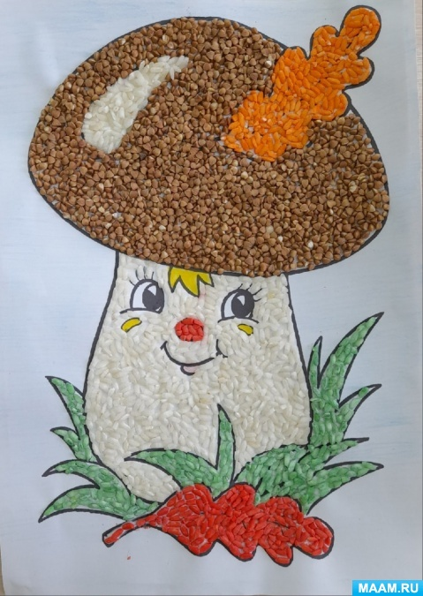

Цель:
Изготовление аппликации из крупы.

Задачи:
- Учить детей выполнять аппликацию из разных материалов.
- Развивать мелкую моторику и координацию движения рук.
- Развивать творческие возможности детей, воображение и фантазию.
- Воспитывать усидчивость и аккуратность в работе
Материалы и оборудование: наглядный материал (гриб боровик, крупы (рисовая, гречневая, картон белого или желтого цвета, клей ПВА, кисти и платочки для удаления излишек клея.
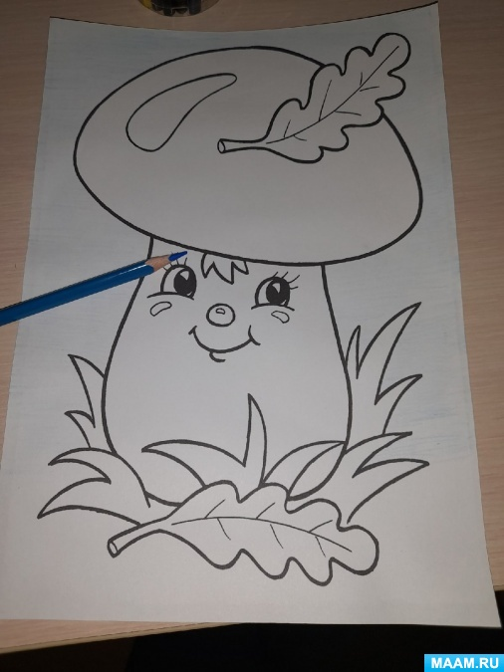
Нетрадиционная аппликация из крупы отлично подходит детям младшего возраста с помощью родителей и очень им интересна. Детям очень нравится играть с крупой, перебирать руками и пересыпать её из ёмкости в ёмкость. Так же они очень любят изготавливать из крупы аппликации. Это очень хорошо помогает развивать мелкую моторику и координацию движения рук, развивает усидчивость, терпение, аккуратность. Делать такие аппликации нужно под руководством и наблюдением взрослых (воспитателя, родителей.)

1.Родители и дети берут клей ПВА, крупу. Аккуратно наносим с помощью кисточки клей на контур шляпки и заполняем контур изображения гречкой.
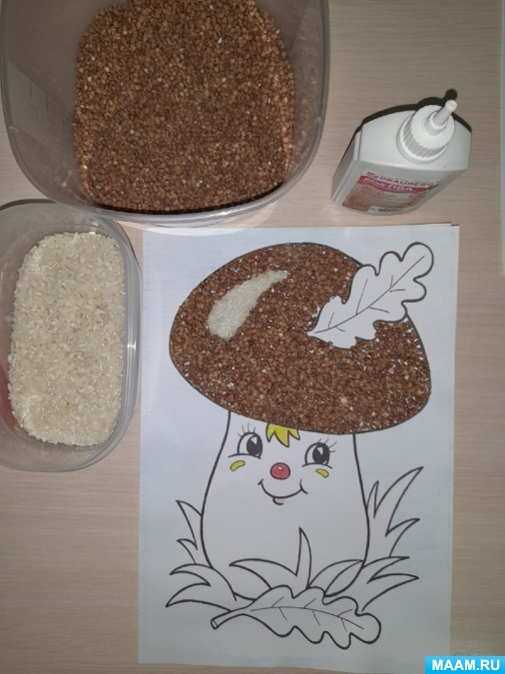

2. Таким же образом дети и родители заполняют изображение ножки гриба.
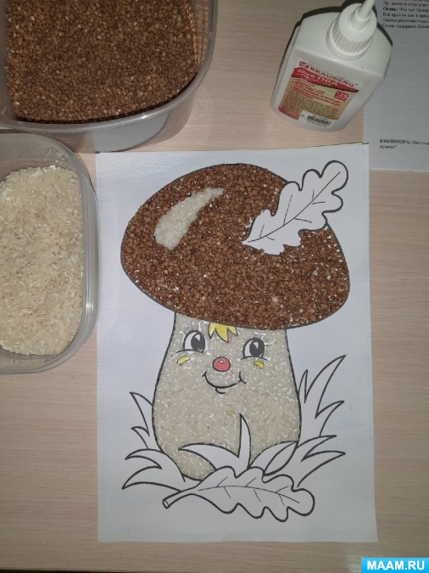
3. Предварительно окрашенный рис в красный, оранжевый и зелёный цвета,
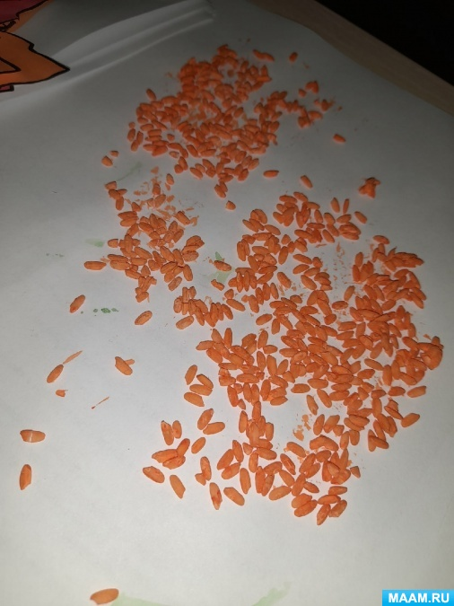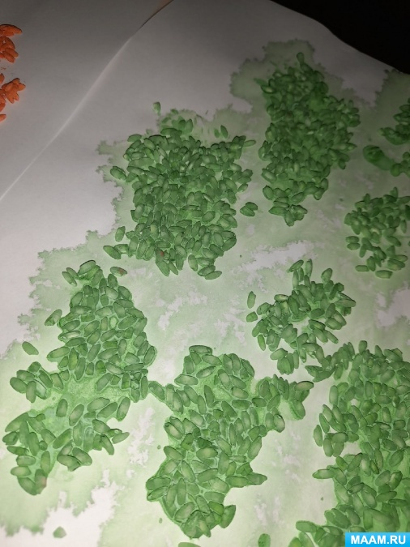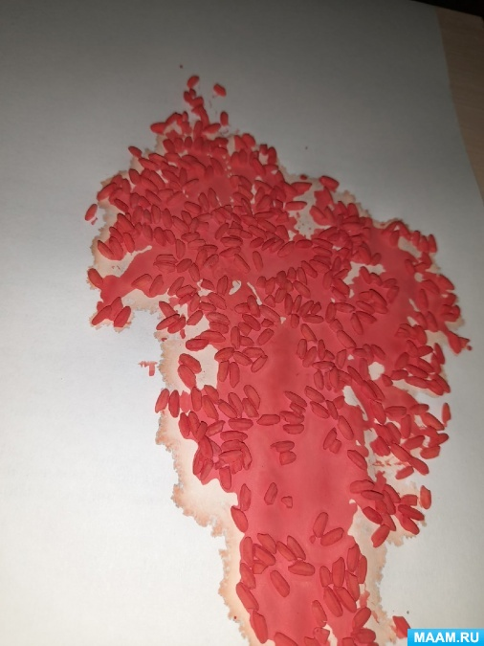
располагаем на контурах изображений листьев и травы.

4. Вот такой "Гриб-боровик" у нас получился!

